- Login sebagai admin dengan akun yang telah ditambahkan di database(sementara admin hanya akun 000032 dan 001264)
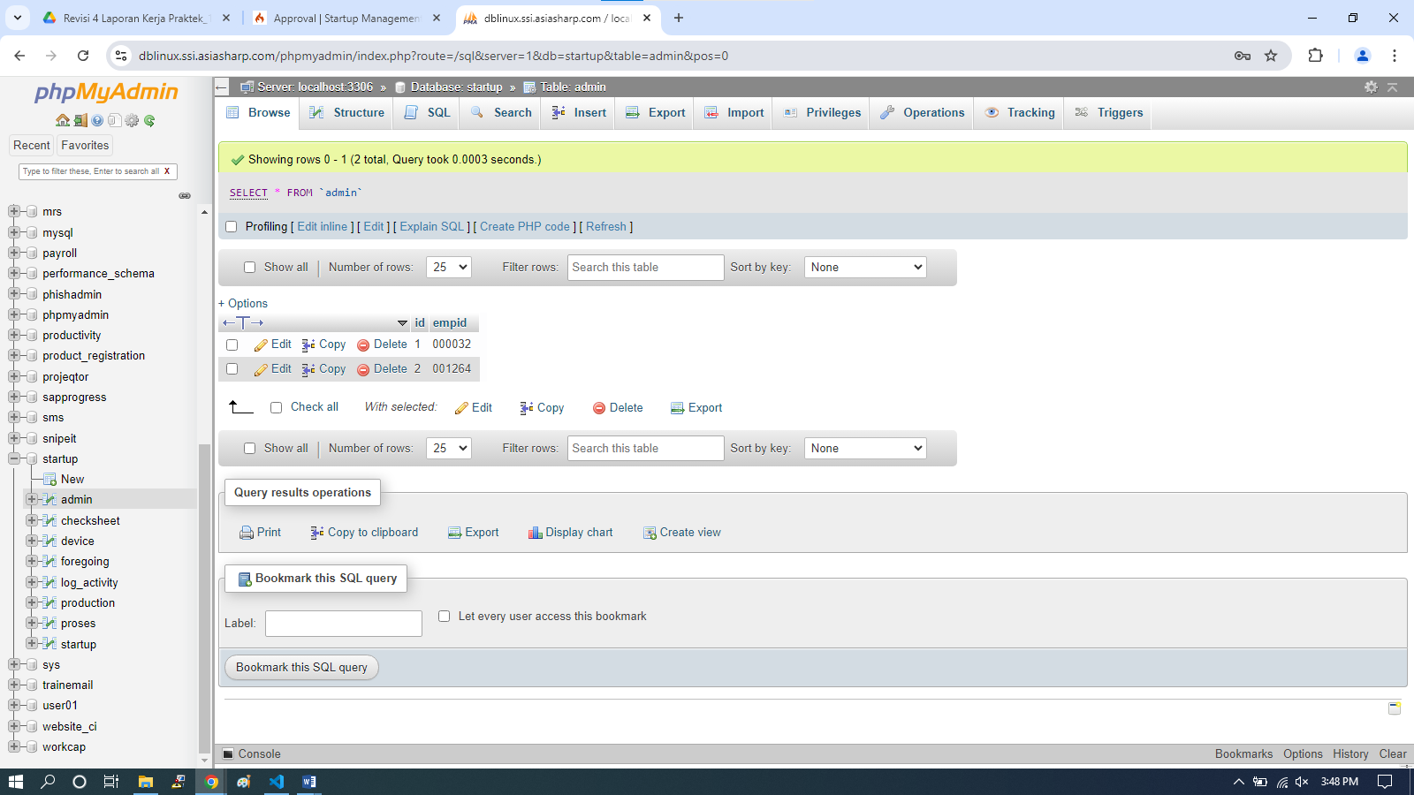
- Masuk page admin dan klik proses, klik add proses
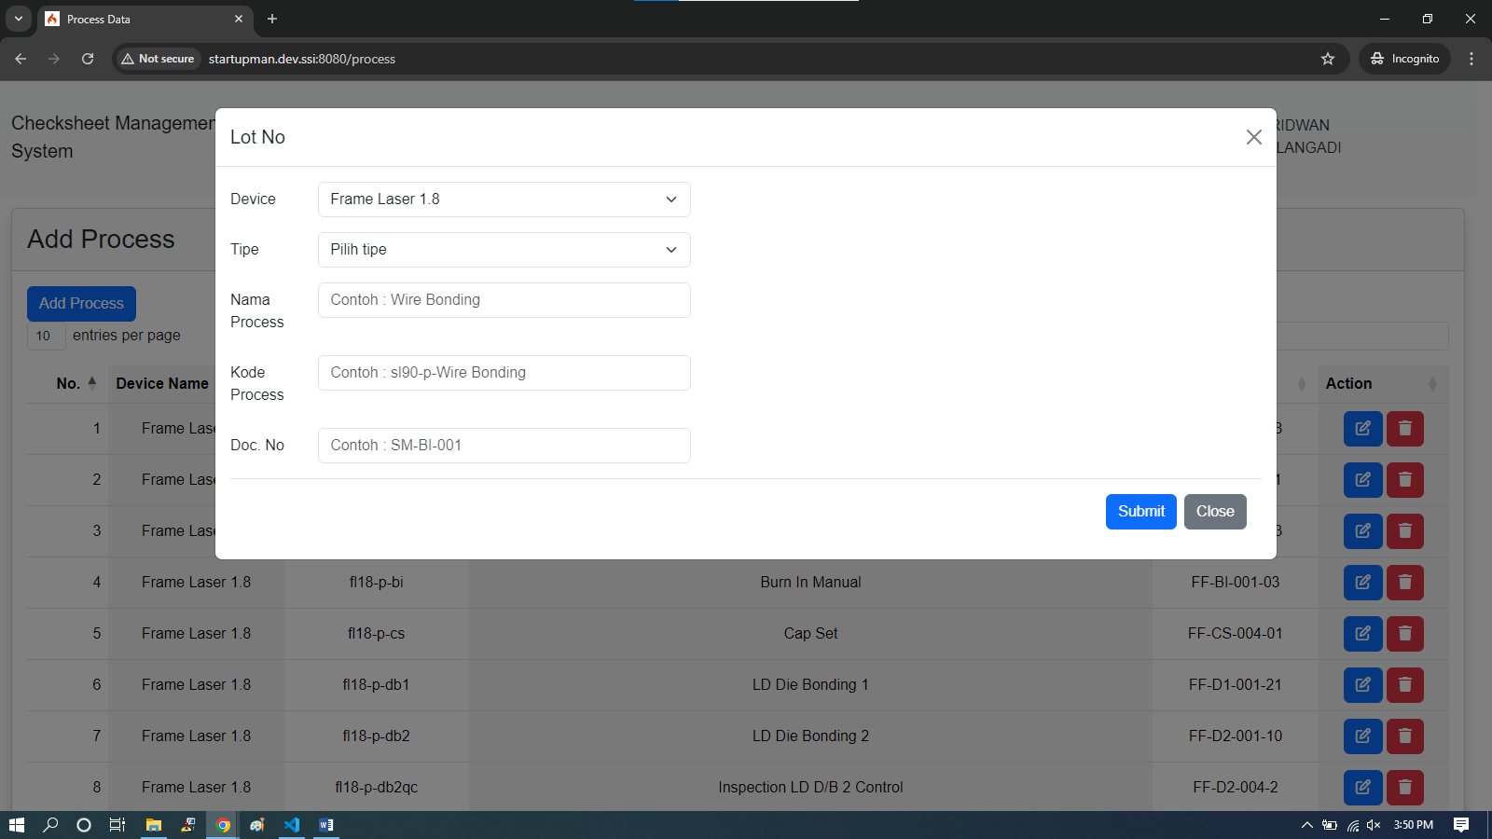
Untuk device dan tipe dipilih sesuai dengan yang akan ditambahkan, untuk kode proses harus sesuai dengan format <kode_device>-<kode_tipe>-<kode_proses>,
- untuk kode device sl90 untuk Single Laser 9.0, sl56 untuk Single Laser 5.6, fl18 untuk Frame Laser 1.8
- untuk kode tipe, p untuk production, s untuk startup, dan f untuk foregoing
- untuk kode proses pastika berbeda dengan kode proses yang lain, sebagai contoh db1 untuk die bonding 1, vi untuk visual inspection
- klik submit untuk menambahkan proses
- Menambahkan form, file yang harus ditambahkan ada 3, dari input, history dan note(optional), untuk penamaan file harus sesuai dengan penamaan kode_proses agar bisa diakses
- Asd

